Diagrama de classe – visibilidade

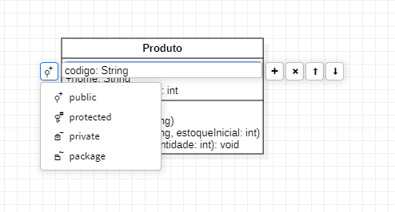

StarUML -> Atalho: Ctrol + 2 aparece a barra lateral direita com algumas funções, entre elas, definir a visibilidade dos membros da classe

